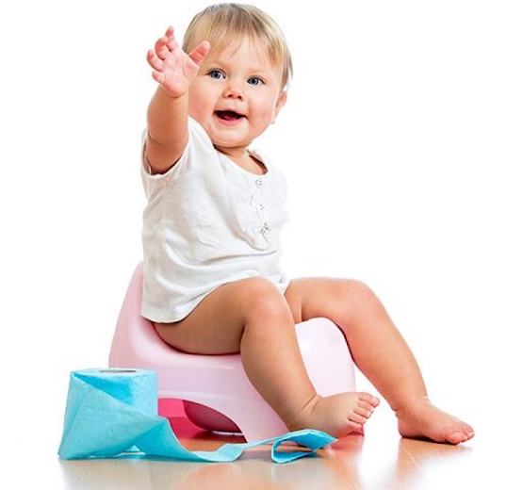
«Как правильно приучать ребенка к горшку?»
Наиболее подходящим возрастом для приучения ребенка к горошку считается полтора года. Но в любом случае нужно наблюдать за ребенком. Если малыш уже нормально сидит, уверенно держит спинку, физиологически он уже готов к приучению к горшку, если же нет, то нужно повременить.
Не менее важен социальный фактор - понимание, почему нужно «делать свои дела» именно в горшок. Этот фактор часто не принимают во внимание, но он так же важен, как и физиологический. Пользование туалетом — социальный ритуал, социальная норма, принятая в нашем обществе. И для того чтобы ребёнок смог это понять, должны дозреть его мозг, его мышление. Это как раз и происходит приблизительно в два года.
От старших родственников часто можно услышать совет, что приучать к горшку нужно как можно раньше. Но надо понимать, что этот подход возник только из практических соображений. До того как одноразовые подгузники стали так доступны, как сейчас, родителям приходилось ежедневно стирать и гладить огромное количество пелёнок. И, конечно же, все хотели как можно скорее с этим покончить. Поэтому, как только малыш начинал сидеть, ему тут же покупали горшок.
Нужно давать малышу как можно больше времени проводить без подгузника, чтобы у него была возможность при этом «ходить под себя». Так ребёнок свяжет в цепочку свои неприятные ощущения и связанные с ними события.
Лето – идеальное время для приучения к горшку. На малыше – минимум одежды. То есть, стирать каждые несколько часов (освободив, естественно, малыша от памперсов) кучу колготок и штанишек вам не придется.
Немалую роль в успехе приучения малыша к туалету играет сам горшок. При его выборе следует учесть следующие моменты:
- Для горшка лучше всего выбрать пластик. Его легко мыть, он не тяжелый, удобно переносить. В нем не должно быть трещин и зазубрин.
- Желательно, чтобы у горшка была крышка, а заодно и ручка.
- Обязательно соответствие горшка особенностям тела и анатомическим размерам малыша. Форма горшка для девочки – круглая (овальная), для мальчика – вытянутая вперед, с приподнятой передней частью.
Высота горшка – около 12 см и, желательно, такой же диаметр самой емкости. Чтобы ножки упирались в пол. После двух лет высота и диаметр горшка увеличивается до 15 см.
- Чем проще, горшок тем лучше. Излишний комфорт расслабляет и удлиняет время, проведенное на горшке. Поэтому от «кресел» и высоких спинок отказываемся. Не желательны так же музыкальные горшки.
Если цвет горшка броский, яркий, сделан в виде какого-то игрового предмета, то ребенок привыкает, что это еще одна очередная забава (игрушка) и поэтому применять горшок по назначению не пожелает. Он может просто с ним поиграть, посидеть и побежать дальше.
Когда вы купили горшок и принесли домой, надо определить ему какое-то подходящее удобное место, чтобы он был в поле зрения ребенка. Малышу следует к нему привыкнуть, освоиться и уже после этого предлагать применять по назначению.
При этом нужно помнить, что приучение к горшку не должно быть агрессивным, очень настойчивым, нельзя говорить ребенку, чтобы сидел до последнего, но выдал результат. Ведь
это может привести к проблемам, в том числе психологическим.

Следует избегать любого давления: нельзя удерживать малыша на горшке против воли (даже отвлекая мультиками), ругать или стыдить за промахи. Это так же нелогично, как ругать ребёнка, который учится ходить, за падения.
Для каждого знакомства с горшком ловите нужный момент. После еды, сна, улицы, как только чувствуете, что «пора», не упускайте момент. Если с утра ребенок не хочет сидеть на горшке, или сидит, но результата нет, то больше двух минут держать не нужно, высаживание должно быть лимитировано по времени.
Мамы, которые проводят время со своими чадами, замечают, что дети могут уединиться, спрятаться, немножко затихнуть, покряхтеть и т. д. Это может свидетельствовать о том, что ребенок хочет в туалет. И как раз прямо сейчас нужно предлагать попользоваться горшком.
Обязательное условие обучения – хорошее настроение и состояние здоровья ребенка. Понятно, что когда малыш капризен или температурит, мучить его этими науками не стоит.
Любое удачное «посещение» горшка лучше отметить похвалой: этим мы даём малышу стимул продолжать в том же духе. Ведь дети так хотят радовать своих взрослых! Также можно использовать объяснения в духе «большие мальчики/девочки ходят на горшок», но важно делать это как бы, между прочим, не слишком заостряя на этом внимание.
Если малыш начинает плакать, кричать и вырываться, стоит только посадить его на горшок, а потом практически тут же делает лужу - это классическая забастовка. Практически всегда причиной является давление на малыша. Стоит убрать давление, и жизнь налаживается.
Вообще при приучении малыша к горшку для психического благополучия ребёнка намного лучше родитель безразличный и спокойный, чем требовательный и строгий. Поэтому не бойтесь быть чуточку безразличными! Поверьте, не научиться пользоваться горшком так же невозможно, как не научиться ходить.
Не следует фиксировать внимание крохи только на горшке. Обращайте его внимание на такие действия, как открывание горшка, снятие и одевание трусишек, опорожнение и мытье горшка, возвращение его на место.
Поощрять игры с горшком не следует. Так же, как есть кровать, на которой спят, есть и горшок, на котором писают и какают.
Желательно, чтобы ко времени начала приучения к горшку у ребенка уже были закреплены простейшие звуковые обозначения его желаний сходить "по маленькому" и "по большому". Важно научить ребенка озвучивать свои желания.
Если ребенок мальчик, то со временем (с двух лет) его нужно приучать писать стоя и делать это лучше должен папа. Если папа самостоятельно объяснит и покажет ребенку, возможно, это будет огромным бонусом к привыканию к горшку, потому что ребенок чувствует себя взрослым, важным, ведь он знает большой мужской секрет.
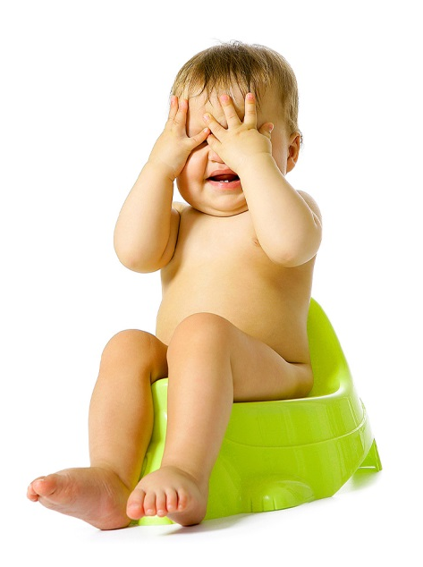
Приучая ребенка к горшку, не слишком надейтесь на быстрый успех. Процесс, скорее всего, будет длительным и сложным. Будьте здравомыслящи и спокойны. Ни в коем случае не наказывайте малыша, если он не оправдывает ваших ожиданий. Если вы видите, что малыш не готов, не мучайте его воспитательным процессом. Вы сами поймете, когда «пора».

Учитель-дефектолог З.В. Ломакина

